**TRƯỜNG ĐẠI HỌC CÔNG NGHIỆP HÀ NỘI**

**TRƯỜNG CÔNG NGHỆ THÔNG TIN VÀ TRUYỀN THÔNG**

_______________**🙞🕮🙜**_______________



**BÁO CÁO BÀI TẬP LỚN**

**HỌC PHẦN: PHÂN TÍCH VÀ ĐẶC TẢ YÊU CẦU PHẦN MỀM**

|  |  |
| --- | --- |
| Giảng viên hướng dẫn: | Ths. Nguyễn Thị Thanh Huyền |
| Lớp : | 20242IT6097002 |
| Nhóm thực hiện : | Nhóm 14 |
|  | Tống Đăng Quang - 2022603783  Hồ Thị Phương - 2022603401 |

**ĐỀ TÀI: PHÂN TÍCH VÀ ĐẶC TẢ YÊU CẦU PHẦN MỀM CHO HỆ THỐNG BÁN GIÀY THỂ THAO ANTA**

**Hà Nội – Năm 2025**

**TRƯỜNG ĐẠI HỌC CÔNG NGHIỆP HÀ NỘI**

**TRƯỜNG CÔNG NGHỆ THÔNG TIN VÀ TRUYỀN THÔNG**

_______________**🙞🕮🙜**_______________



**BÁO CÁO BÀI TẬP LỚN**

**HỌC PHẦN: PHÂN TÍCH VÀ ĐẶC TẢ YÊU CẦU PHẦN MỀM**

|  |  |
| --- | --- |
| Giảng viên hướng dẫn: | Ths. Nguyễn Thị Thanh Huyền |
| Lớp : | 20242IT6097002 |
| Nhóm thực hiện : | Nhóm 14 |
|  | Tống Đăng Quang - 2022603783  Hồ Thị Phương - 2022603401 |

**ĐỀ TÀI: PHÂN TÍCH VÀ ĐẶC TẢ YÊU CẦU PHẦN MỀM CHO HỆ THỐNG BÁN GIÀY THỂ THAO ANTA**

**Hà Nội – Năm 2025**

**LỜI CẢM ƠN**

Chúng em xin chân thành cảm ơn quý thầy, cô trường Đại Học Công Nghiệp Hà Nội đã tận tình dạy dỗ chúng em, trong đó phải kể đến quý thầy cô trong Trường Công nghệ thông tin và Truyền thông đã tạo điều kiện để chúng em thực hiện bài tập lớn.

Đặc biệt, chúng em xin chân thành cảm ơn giảng viên hướng dẫn – Ths. Nguyễn Thị Thanh Huyền đã tận tình giúp đỡ, hỗ trợ chúng em trong quá trình thực hiện đề tài. Cung cấp cho chúng em những kiến thức quý báu cũng như những lời khuyên hữu ích. Tạo động lực cho chúng em hoàn thành tốt nhiệm vụ của mình. Bên cạnh đó, chúng em cũng xin cảm ơn các bạn học viên trong Trường Công nghệ thông tin và Truyền thông đã đóng góp ý kiến giúp chúng em thực hiện đề tài đạt hiệu quả hơn.

Bài tiểu luận này đã giúp chúng em rèn luyện kỹ năng tư duy phân tích, xử lý dữ liệu và trình bày thông tin một cách có logic và rõ ràng. Chúng em hi vọng rằng những kiến thức và kinh nghiệm thu thập từ đề tài này sẽ tiếp tục hỗ trợ chúng em trong tương lai, không chỉ trong học tập mà còn trong sự nghiệp và cuộc sống.

Nhóm chúng em xin trân trọng cảm ơn!

**Nhóm học viên thực hiện**

Tống Đăng Quang

Hồ Thị Phương

MỤC LỤC

DANH MỤC HÌNH ẢNH 5

DANH MỤC BẢNG BIỂU 6

DANH MỤC CÁC TỪ VIẾT TẮT 7

LỜI NÓI ĐẦU 8

CHƯƠNG 1. KHẢO SÁT HỆ THỐNG 9

1.1. Khảo sát sơ bộ 9

1.1.1. Mục tiêu 9

1.1.2. Phương pháp 9

1.1.3. Đối tượng khảo sát 22

1.1.4. Kết quả sơ bộ 22

1.1.5. Các tài liệu thu thập được 24

1.2. Khảo sát chi tiết 29

1.2.1. Hoạt động của hệ thống 29

1.2.2. Các yêu cầu chức năng 31

1.2.3. Các yêu cầu phi chức năng 32

# DANH MỤC HÌNH ẢNH

Hình 1.1. Trang chủ 24

Hình 1.2. Trang tin tức 24

Hình 1.3. Danh mục sản phẩm 25

Hình 1.4. Thông tin chi tiết 1 sản phẩm 25

Hình 1.5. Thông tin giỏ hàng 26

Hình 1.6. Giao diện thanh toán 27

Hình 1.7. Thông tin chung về công ty 27

Hình 1.8. Giao diện đăng nhập 28

Hình 1.9. Giao diện đăng ký 28

# DANH MỤC BẢNG BIỂU

# DANH MỤC CÁC TỪ VIẾT TẮT

# LỜI NÓI ĐẦU

# CHƯƠNG 1. KHẢO SÁT HỆ THỐNG

## Khảo sát sơ bộ

### Mục tiêu

* Tiến hành đánh giá về tình hình hiện tại của hệ thống.
* Tiến hành thu thập thông tin liên quan đến các chức năng, quy trình bán hàng, dữ liệu liên quan đến giao dịch bán hàng, và quy trình xử lý các yêu cầu từ khách hàng trong hệ thống.
* Sử dụng đánh giá và phản hồi từ phía khách hàng để thực hiện điều chỉnh, cải thiện, và nâng cấp trang web để đáp ứng tốt hơn các yêu cầu của người dùng.
* Xác định và lập kế hoạch cho các yêu cầu cải tiến và mở rộng hệ thống trong tương lai.

### Phương pháp

* Phỏng vấn
* Kế hoạch phỏng vấn nhân viên bán hàng tại cửa hàng.

|  |  |
| --- | --- |
| KẾ HOẠCH PHỎNG VẤN | |
| **Người được hỏi:** Nhân viên bán hàng tại cửa hàng của Công ty ANTA | **Người phỏng vấn:** Tống Đăng Quang |
| **Địa chỉ:** L1-06 Vincom Skylake, Phạm Hùng, Nam Từ Liêm, Hà Nội | **Thời gian hẹn:** 8h ngày 17/03/2025  **Thời gian bắt đầu:** 8h15  **Thời điểm kết thúc:** 8h35’ |
| **Đối tượng:**  - Đối tượng đươc hỏi là nhân viên  bán hàng tại cửa hàng của Công ty ANTA  **Mục tiêu phỏng vấn:**  - Tìm hiểu về sản phẩm của cửa hàng.  - Cách thức bán hàng, dịch vụ khách hàng tại cửa hàng.  **Cần thỏa thuận về:**  - Thông tin cửa hàng, cách bán hàng,thái độ phục vụ của nhân viên cửa hàng và dịch vụ.  - Cho phép ghi âm trong buổi phỏng vấn | **Các yêu cầu đòi hỏi:**  - Vai trò: Nhân viên tạo ra phần mềm hệ thống quản lý  - Vị trí: Nhân viên  - Trình độ: Cử nhân CNTT  - Kinh nghiệm: 3 năm |
| Chương trình | Ước lượng thời gian |
| - Giới thiệu về mục đích buổi phỏng vấn: Tìm hiểu về thông tin, hoạt động bán hàng của cửa hàng trên website https://anta.com.vn/ | 3 phút |
| - Tổng quan về dự án: Phân tích và đặc tả yêu cầu website https://anta.com.vn/ | 3 phút |
| - Tổng quan về phỏng vấn  + Thu thập thông tin.  + Các yêu cầu đối với phần mềm.  - Chủ đề sẽ đề cập.  - Xin phép được ghi âm. | 5 phút |
| - Chủ đề 1: Câu hỏi: Các lợi ích lớn mà web quản lý hệ thống này mang lại? | 2 phút |
| - Chủ đề 2: Câu hỏi: Sử dụng website thì có rủi ro hay không? Nếu có thì nó làm như nào? | 2 phút |
| - Chủ đề 3: Câu hỏi: Làm thế nào để đặt trước sản phẩm khi nó đã hết hàng để đảm bảo giữ chỗ cho mình? | 3 phút |
| - Chủ đề 4: Câu hỏi : ANTA có chính sách bổi thường nào nếu thông tin cá nhân của khách hàng bị rò rỉ khi thanh toán trực tuyến không? | 4 phút |
| - Chủ đề 5: Câu hỏi: Anh/chị hãy cho biết đối tượng khách hàng mà cửa hàng hướng đến? | 4 phút |
| - Chủ đề 6: Câu hỏi: Những sản phẩm nào bán chạy và được quan tâm nhiều nhất tại cửa hàng? | 4 phút |
| - Chủ đề 7: Câu hỏi: Anh/chị có thể cho biết các hình thức thanh toán của cửa hàng mình là gì? | 4 phút |
| - Chủ đề 8: Câu hỏi: Anh/chị đã từng làm việc cho trang website bán hàng nào chưa? Nếu có thì đó là trang website nào? | 4 phút |
| - Chủ đề 9: Câu hỏi: Khách hàng có được hưởng thêm quyền lợi gì so với việc mua hàng truyền thống không ? | 4 phút |
| - Chủ đề 10: Câu hỏi: Anh/chị nhận được phản ánh của khách hàng như thế nào về chất lượng sản phẩm cũng như dịch vụ website mang lại? | 3 phút |
| - Tổng hợp các nội dung chính, ý kiến người được hỏi. | 5 phút |
| Kết thúc thỏa thuận. | 5 phút |
|  | Dự kiến tổng: 60 phút |

|  |  |
| --- | --- |
| PHIẾU PHỎNG VẤN | |
| **Tên dự án:** Phân tích và đặc tả website bán sản phẩm thời trang thể thao. | **Tên tiểu dự án:** Tìm hiểu về cách thức bán hàng của cửa hàng. |
| **Người được hỏi:** Hồ Thị Phương | **Người hỏi:** Tống Đăng Quang  **Ngày:** 17/03/2025 |
| Câu hỏi | Ghi chú |
| **Câu 1:** Các lợi ích lớn mà web quản lý hệ thống này mang lại? | **Trả lời:**  -Sử dụng phần mềm quản lý hệ thống mang lại rất nhiều lợi ích cho cửa hàng như doanh thu, quản lý thời gian, quản lý nhân lực .  -Dễ dàng hơn trong việc chăm sóc tư vấn cho khách.  -Khách hàng có thể tìm đọc trước thông tin sản phẩm mình cần mua và công dụng của nó.  - Giao diện của chúng tôi khá là dễ dùng, phù hợp với tất cả khách hàng kể cả những khách hàng lớn tuổi cũng có thể tìm kiếm và đặt hàng.  - Thao tác đặt hàng và tiếp nhận đơn hàng diễn ra nhanh chóng.  **Quan sát:** Trả lời nhanh, đúng trọng tâm câu hỏi. |
| **Câu 2:** Sử dụng website thì có rủi ro hay không? Nếu có thì nó làm như nào? | **Trả lời:**  Vẫn có thể xảy ra rủi ro :  - Tính bảo mật thì chưa cao. Tội phạm có thể dễ dàng thâm nhập vào hệ thống, lấy cắp thông tin người mua hàng.  - Các đánh giá mang tính chất vụ lợi, chủ quan từ các đối thủ cạnh tranh. Gây ra mấy uy tín cho cửa hàng và sự hoang mang cho khách hàng.  **Quan sát:** Trả lời nhanh, đúng trọng tâm câu hỏi. |
| **Câu 3:** Làm thế nào để đặt trước sản phẩm khi nó đã hết hàng để đảm bảo giữ chỗ cho mình? | **Trả lời:**  - Hiện tại, trang web ANTA chưa có tính năng đặt trước sản phẩm khi sản phẩm bán hết.  - Bạn có thể đăng kí nhận thông báo khi sản phẩm mà bạn quan tâm được cung cấp lại qua địa chỉ email hoặc thông tin liên lạc khác để nhận thông báo khi sản phẩm có trở lại và hãy thường xuyên vào theo dõi thông tin để cập nhật tình hình sản phẩm hoặc liên hệ với TTKH để được hỗ trợ cụ thể hơn.  **Quan sát:** Trả lời nhanh, đúng trọng tâm câu hỏi. |
| **Câu 4:** ANTA có chính sách bổi thường nào nếu thông tin cá nhân của khách hàng bị rò rỉ khi thanh toán trực tuyến không? | **Trả lời:**  - Nếu bạn gặp sự cố về việc thông tin cá nhân bị lộ trong quá trình thanh toán trực tuyến hãy liên hệ với TTKH để được hỗ trợ và tìm hiểu về chính sách và biện pháp bảo vệ thông tin cá nhân của công ty trong trường hợp này.  - Đồng thời, hãy đảm bảo rằng bạn tuân thủ các biện pháp bảo mật cá nhân cần thiết khi thực hiện thanh toán trực tuyến.  **Quan sát:** Trả lời nhanh, đúng trọng tâm câu hỏi. |
| **Câu 5:** Anh/chị hãy cho biết đối tượng khách hàng mà cửa hàng hướng đến? | **Trả lời:**  - Hầu như khách hàng của chúng tôi là những người trẻ tuổi (20-45 tuổi) và trẻ em. Họ mua hàng để phục vụ cho cuộc sống hoặc hoạt động thể thao chẳng hạn như tham gia: teambuilding, chơi thể thao, tập thể dục, đi chơi,…  - Họ hướng tới những trang phục mang phong cách hiện đại, năng động của những nhà thiết kế nổi tiếng.  **Quan sát:** Trả lời nhanh, đúng trọng tâm câu hỏi. |
| **Câu 6:** Những sản phẩm nào bán chạy và được quan tâm nhiều nhất tại cửa hàng? | **Trả lời:**  - Rất nhiều sản phẩm nhưng đặc biệt là phải nhắc đến Giày thời trang nam. Giày đem đến sự kết hợp hoàn hảo giữa phong cách và tính năng thể thao, tạo nên một sản phẩm hoàn hảo dành cho nam giới. Với thiết kế độc đáo và hiện đại, đôi giày thời trang không chỉ là một phụ kiện, mà còn là biểu tượng của sự năng động và cá tính.  - Áo phông thể thao nam với chất liệu vải cao cấp được thiết kế chuyên biệt cho các hoạt động thể thao, dã ngoại, đi chơi.  + Sản phẩm đem lại trải nghiệm chuyên nghiệp và thoải mái nhất cho người dùng.  + Kiểu dáng đơn giản, trẻ trung tôn lên vóc dáng của người mặc.  + Là 1 item không thể thiếu trong tủ đồ, dễ kết hợp với các trang phục, phụ kiện khác.  + Đường may tỉ mỉ, tinh tế giúp bạn yên tâm về chất lượng sản phẩm  **Quan sát:** Trả lời rất cụ thể. |
| **Câu 7:** Anh/chị có thể cho biết các hình thức thanh toán của cửa hàng mình là gì? | **Trả lời:**  - Với thời 4.0 thì việc thanh toán trở nên dễ dàng và tiện lợi hơn rất nhiều.  - Khách hàng có thể thanh toán bằng thẻ ngân hàng thông qua máy quẹt thẻ.  - Bằng cách truyền thống thì khách hàng gửi tiền mặt.  - Hình thức chuyển khoản được đông đảo khách hàng sử dụng khi thanh toán tại cửa hàng hoặc qua trang web khi khách hàng đặt hàng.  **Quan sát:** Trả lời nhanh, đúng trọng tâm câu hỏi. |
| **Câu 8:** Anh/chị đã từng làm việc cho trang website bán hàng nào chưa? Nếu có thì đó là trang website nào? | **Trả lời:**  - Tôi chưa từng làm việc cho trang web bán hàng nào. Đây là lần đầu tiên tôi được làm việc với nó.  **Quan sát:** Trả lời nhanh, đúng trọng tâm câu hỏi. |
| **Câu 9:** Khách hàng có được hưởng thêm quyền lợi gì so với việc mua hàng truyền thống không? | **Trả lời:**  - Khách hàng sẽ nhận được những ưu đãi, khuyến mãi dành riêng cho đối tượng online, hỗ trợ tư vấn 24/7.  - Các khách hàng có thể đặt hàng bất cứ nơi đâu chúng tôi sẽ giao hàng nhanh nhất có thể và hoàn toàn miễn phí phí vận chuyển. Tiết kiệm thời gian cho khách hàng.  **Quan sát:** Trả lời vẫn còn sơ sài. |
| **Câu 10:** Anh/chị nhận được phản ánh của khách hàng như thế nào về chất lượng sản phẩm cũng như dịch vụ website mang lại? | **Trả lời:**  - Chúng tôi là một cửa hàng luôn lấy sự hài lòng và an toàn của khách hàng lên hàng đầu. Sản phẩm đều là chất lượng cao, nên luôn mang đến những trải nghiệm tốt nhất cho khách hàng. Đội ngũ dịch vụ chăm sóc nhiệt tình và luôn 24/7. Vì vậy, khách hàng luôn tin tưởng và đánh giá rất cao về cửa hàng cửa chúng tôi.  **Quan sát:** Trả lời nhanh, đúng trọng tâm câu hỏi. |
| **Đánh giá chung:**  Cuộc gặp diễn ra suôn sẻ.  Người được hỏi cung cấp khá đẩy đủ thông tin. | |

* Phiếu điều tra

<https://docs.google.com/forms/d/e/1FAIpQLScRYTDEfvH9oxjayCP2Z6yWUyMLuKJLU00T6RuwbM-ihyMsPQ/viewform?usp=preview>

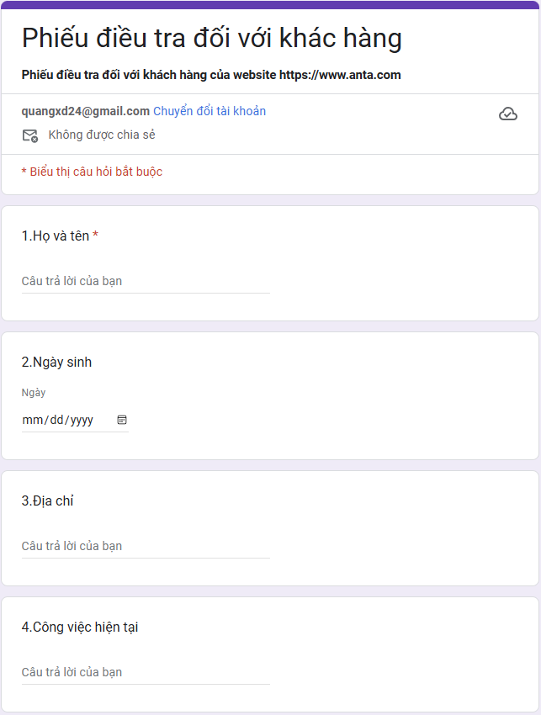

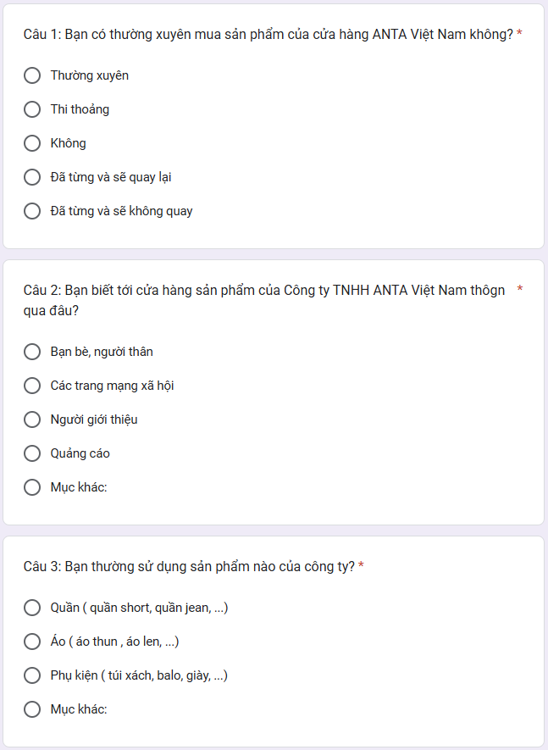

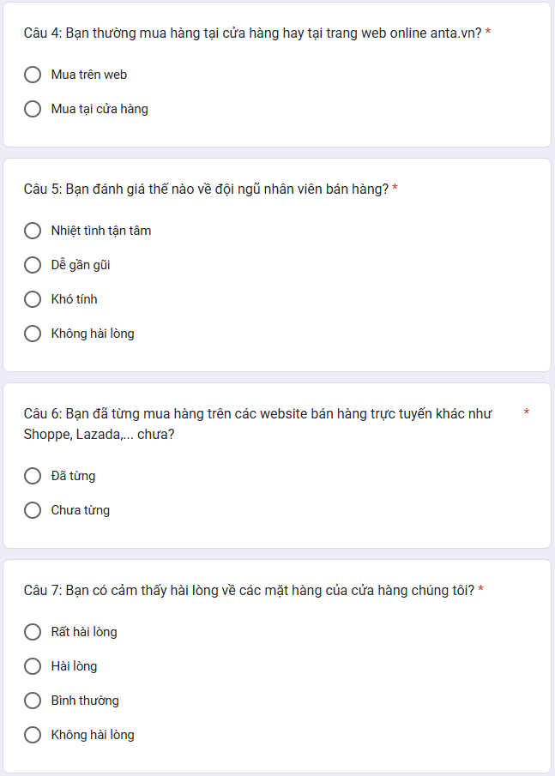

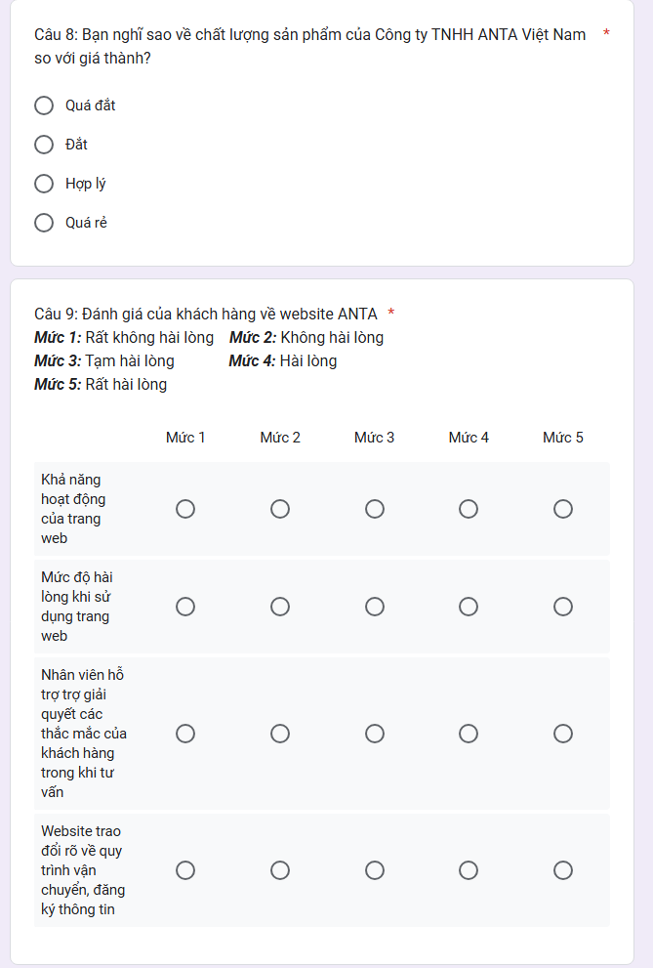

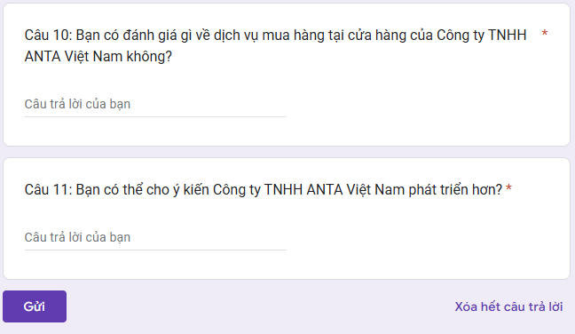

### Đối tượng khảo sát

* Đối tượng phỏng vấn: Nhân viên tạo ra phần mềm hệ thống quản lý.
* Đối tượng điều tra: Các khách hàng đã từng mua hàng tại ANTA.

### Kết quả sơ bộ

* Giới thiệu về công ty TNHH ANTA SPORTS Việt Nam

ANTA Việt Nam là một trong những thương hiệu hàng đầu trong ngành thời trang trang thể thao, cam kết mang đến những sản phẩm chất lượng cao dành cho các vận động viên và những người yêu thích thể thao. Với mục tiêu phát triển bền vững và khẳng định vị thế trên thị trường, ANTA Việt Nam luôn nỗ lực không ngừng để cải thiện tiến trình và đổi mới sản phẩm và nâng cao chất lượng sản phẩm, dịch vụ.

* Thông tin về công ty TNHH ANTA SPORTS Việt Nam
* Địa chỉ:Tầng 6, Tòa Friendship, Số 3, Đường Lê Duẩn, Phường Bến Nghé, Quận 1, Hồ Chí Minh, Việt Nam
* Số điện thoại: 0974945488
* Email: [saleonline@anta.com](mailto:saleonline@anta.com)
* Website: https://anta.com.vn/
* Fanpage: https://www.facebook.com/antavietnam
* Một số cửa hàng tại thành phố HCM
* ANTA Lotte Mart Q7
* Địa chỉ: Tầng trệt - TTTM Lotte, Số 469 Đường Nguyễn Hữu Thọ, Phường Tân Hưng, Quận 7, TP.Hồ Chí Minh
* Điện thoại: 0283 620 1542
* **ANTA Vincom Grand Park**
* Địa chỉ: Tầng 2, Vincom Mega Mall Grand Park, số 88 Đường Phước Thiện, khu phố Phước Thiện, phường Long Bình, TP.Thủ Đức, TP.Hồ Chí Minh
* **ANTA Sense City Phạm Văn Đồng**
* Địa chỉ: Tầng 1, T - 26A,TTTM 242 Phạm Văn Đồng, Hiệp Bình Chánh - Thủ Đức - Thành phố Hồ Chí Minh
* Một số cửa hàng tại Hà Nội
* ANTA Aeon Mall Hà Đông
* Địa chỉ: T218, TTTM Aeon Mall Hà Đông, Khu đô thị mới Dương Nội, Dương Nội, Hà Đông, Hà Nội.
* Điện thoại: 024 3203 3098
* ANTA The Garden
* Địa chỉ: Tầng 1, TTTM The Garden, đường Mễ Trì, Mỹ Đình, Hà Nội
* Điện thoại: 0243.787.8705
* ANTA & ANTA KIDS Vincom Trần Duy Hưng
* Địa chỉ: Tầng 2, TTTM Vincom Trần Duy Hưng, 119 Đường Trần Duy Hưng, Cầu Giấy, Hà Nội
* Điện thoại: 024.2217.5000
* ANTA Vincom Skylake
* Địa chỉ: L1-06 Vincom Skylake, Phạm Hùng, P, Nam Từ Liêm, Hà Nội
* Điện thoại: 0566557857

### Các tài liệu thu thập được

Trang chủ:

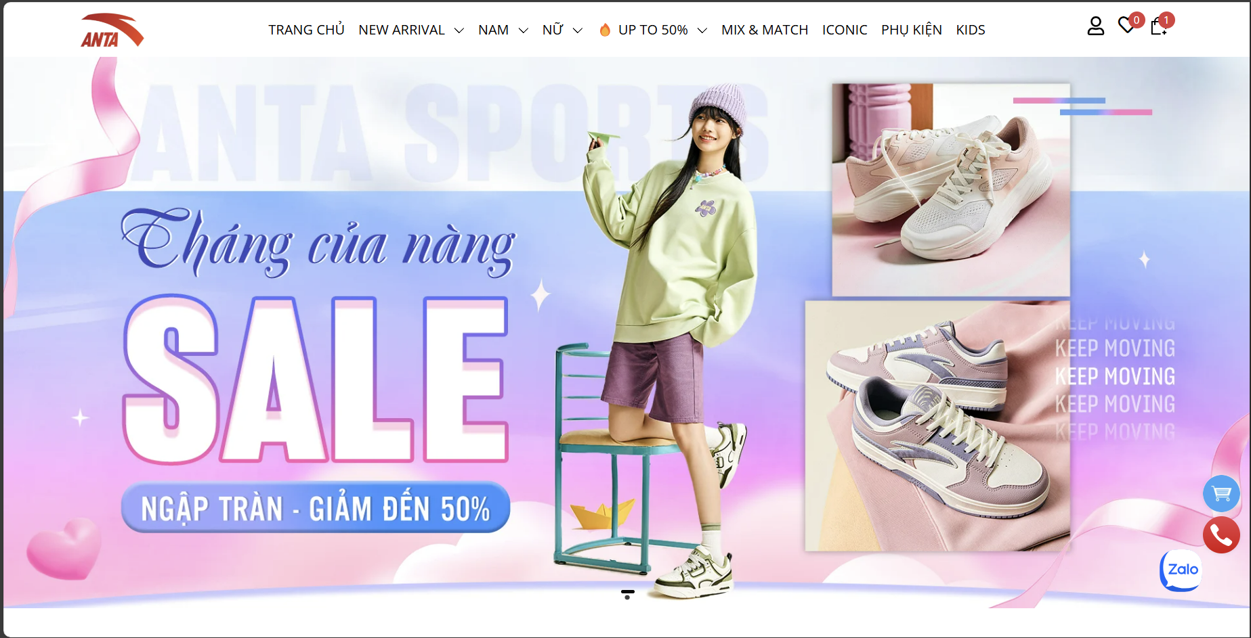

Hình 1.1. Trang chủ

Mục thể thao ANTA:

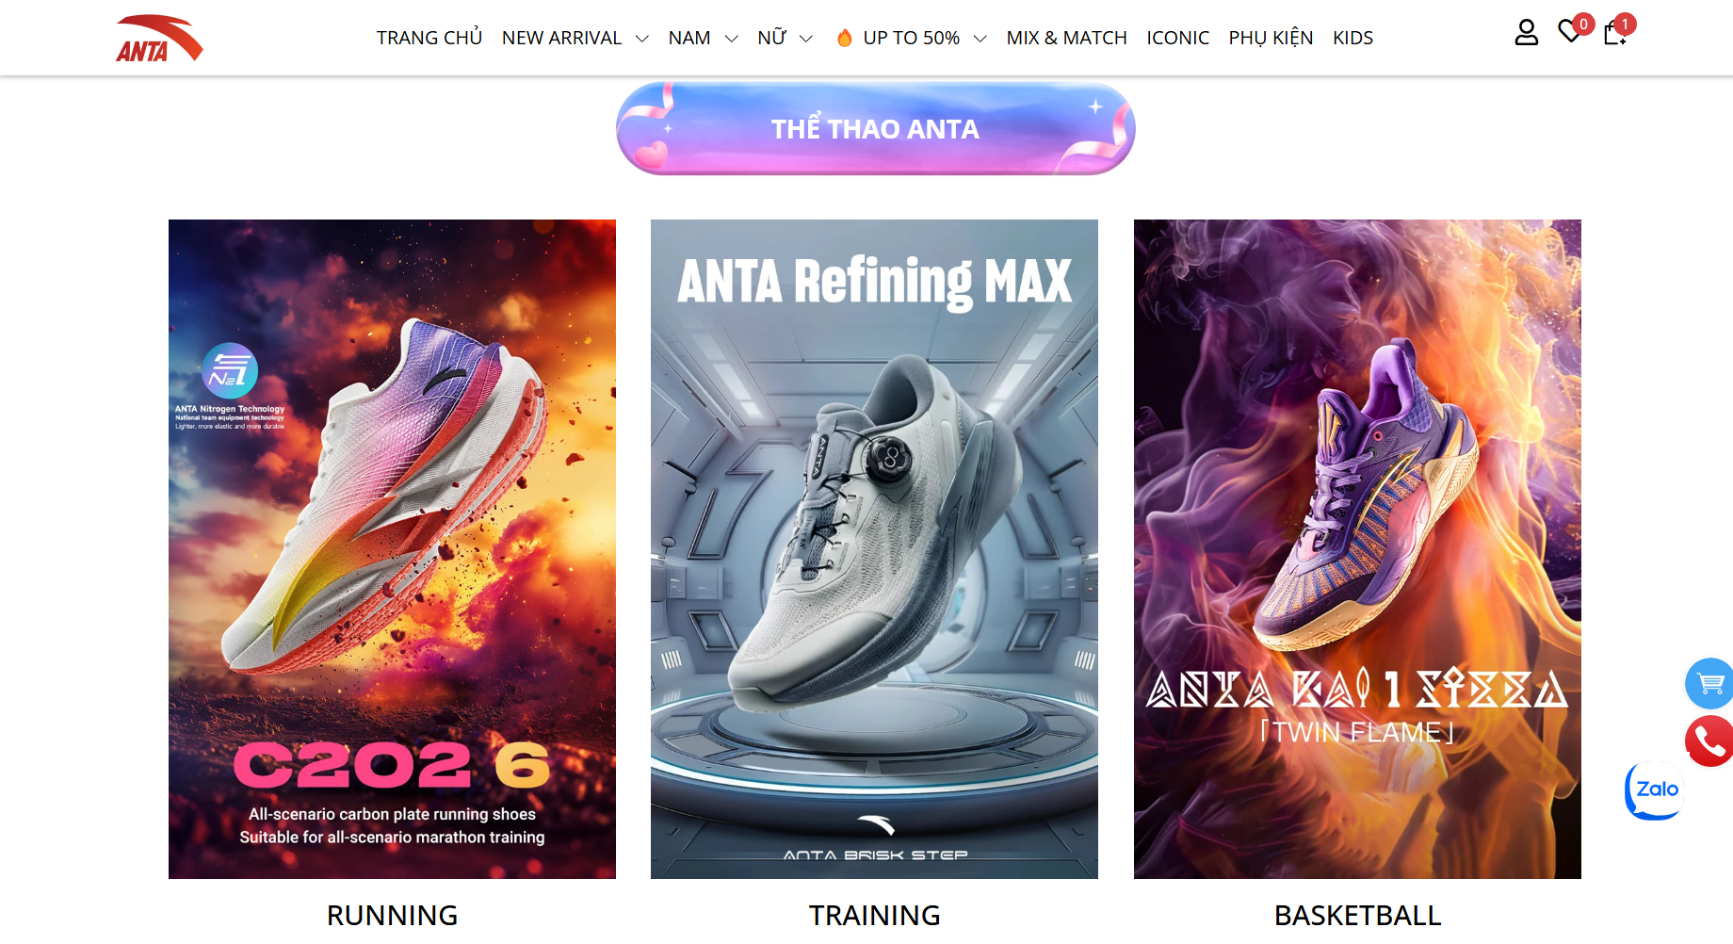

Hình 1.2. Mục thể thao ANTA

Mục liên hệ:

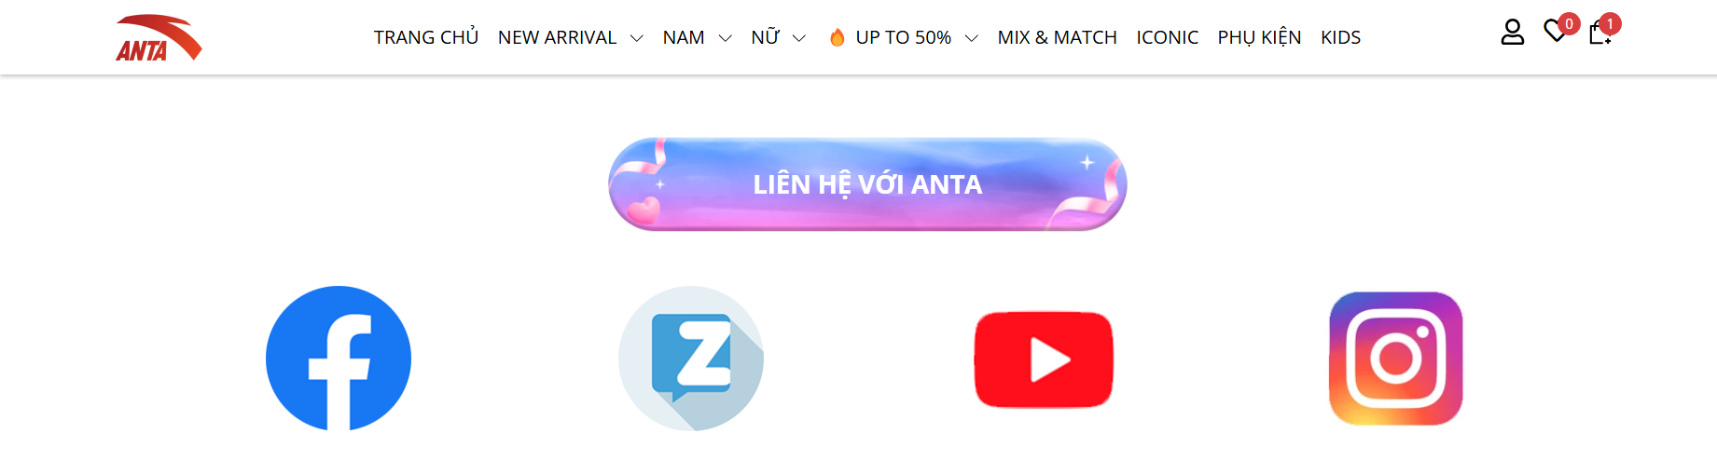

Hình 1.3. Mục liên hệ

Mục tin tức:

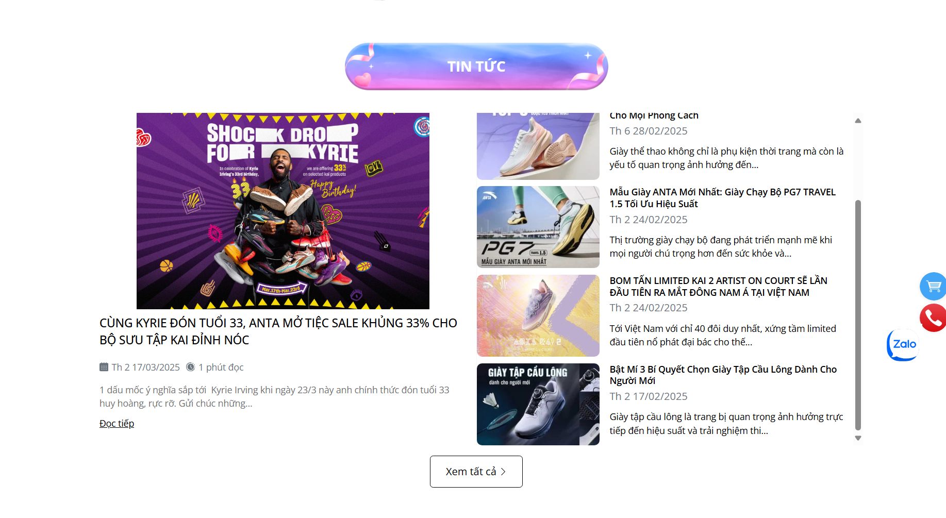

Hình 1.2. Mục tin tức

Danh mục sản phẩm:

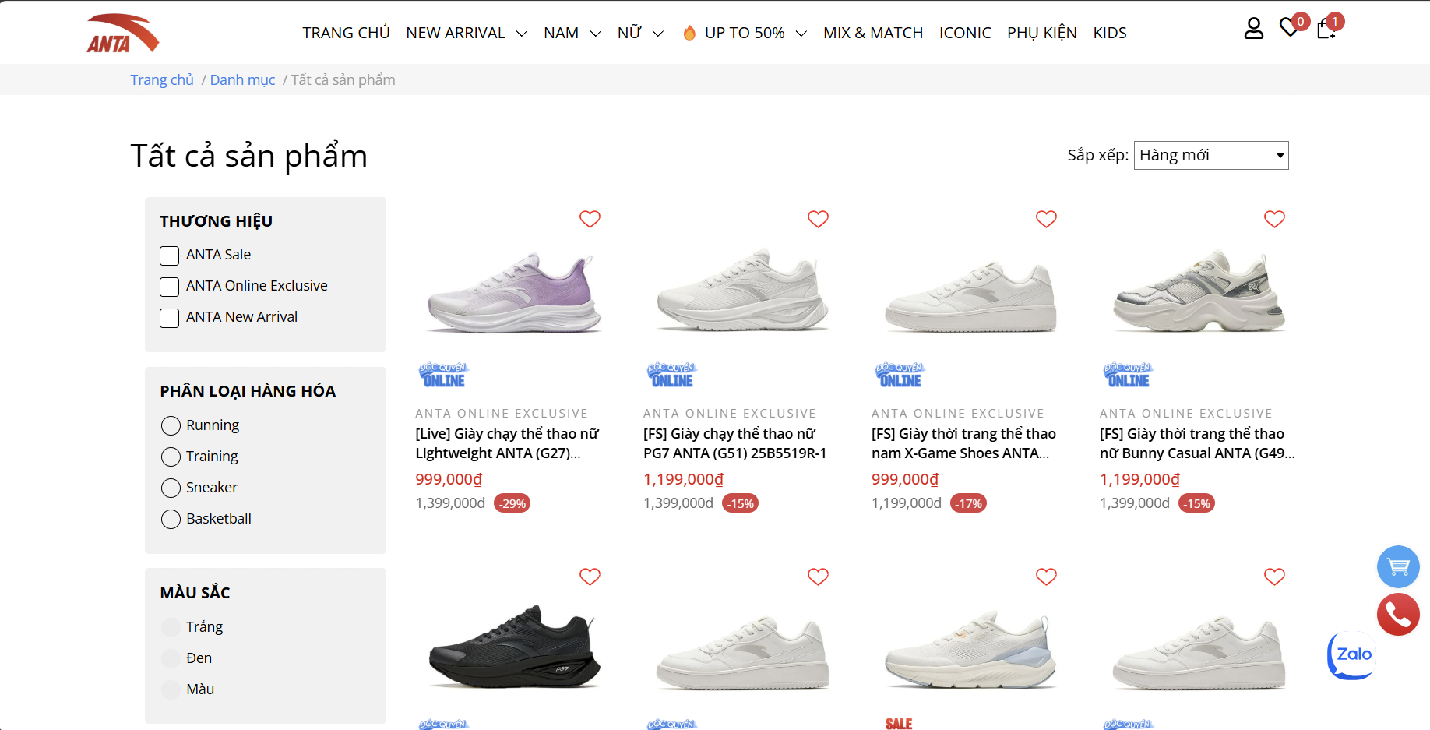

Hình 1.3. Danh mục sản phẩm

Thông tin chi tiết 1 sản phẩm:

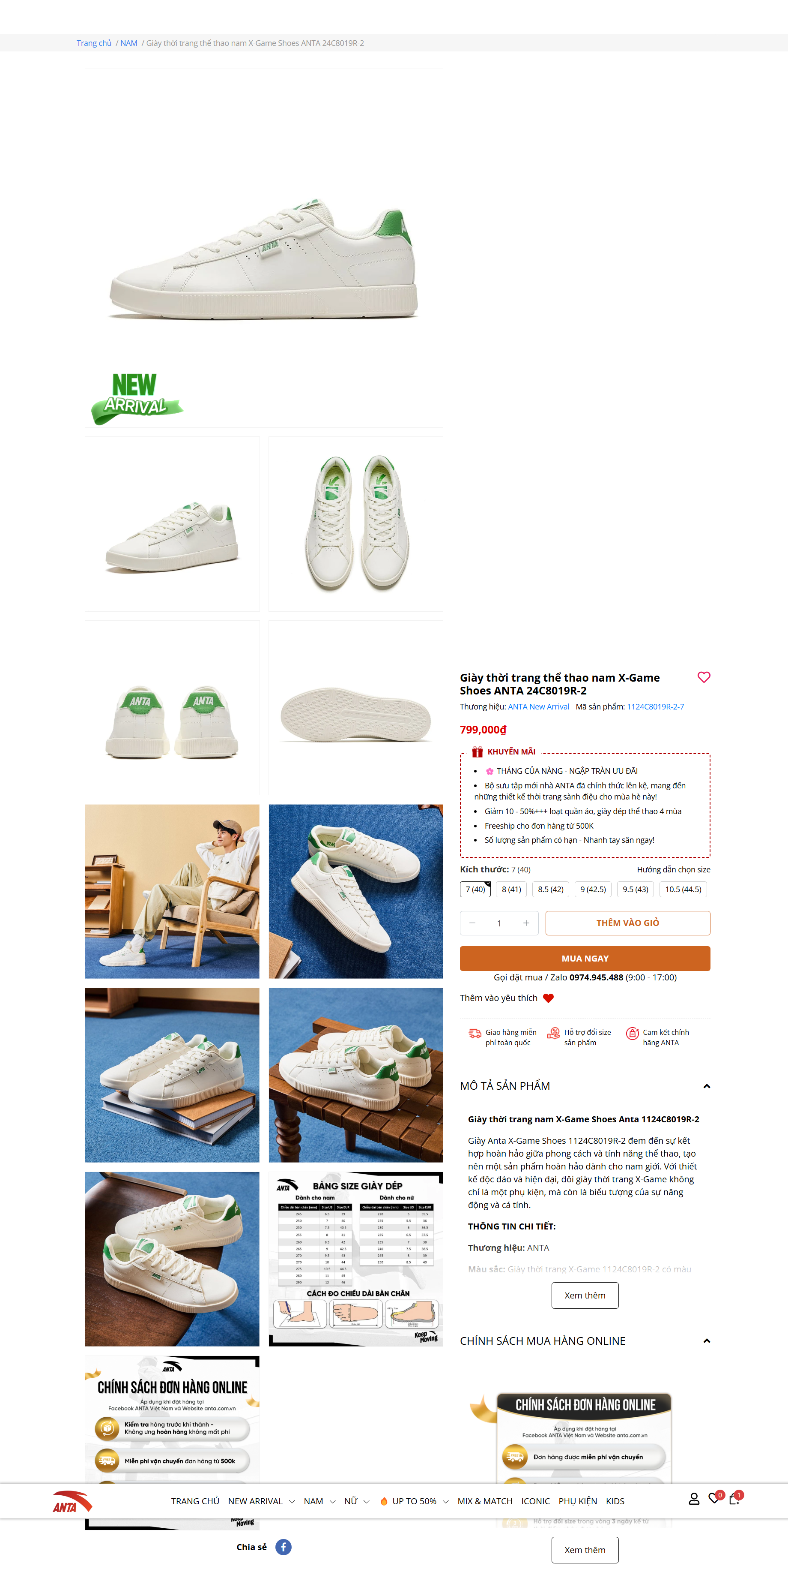

Hình 1.4. Thông tin chi tiết 1 sản phẩm

Thông tin của giỏ hàng:

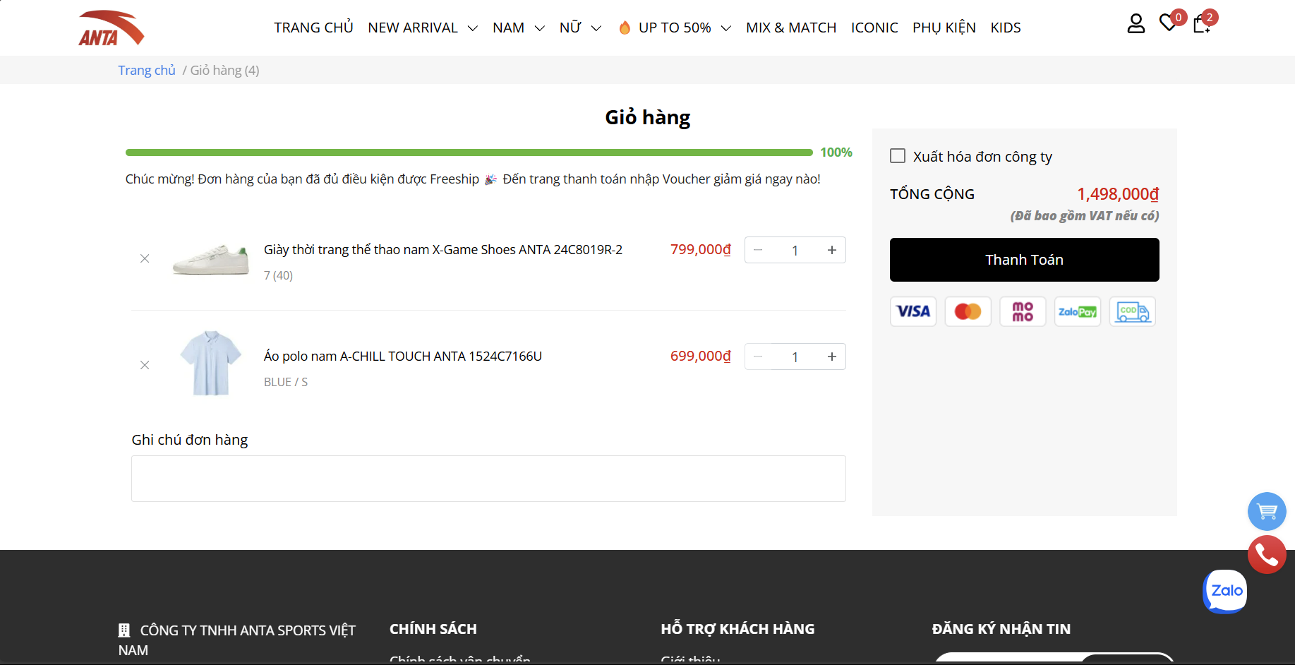

Hình 1.5. Thông tin giỏ hàng

Giao diện thanh toán:

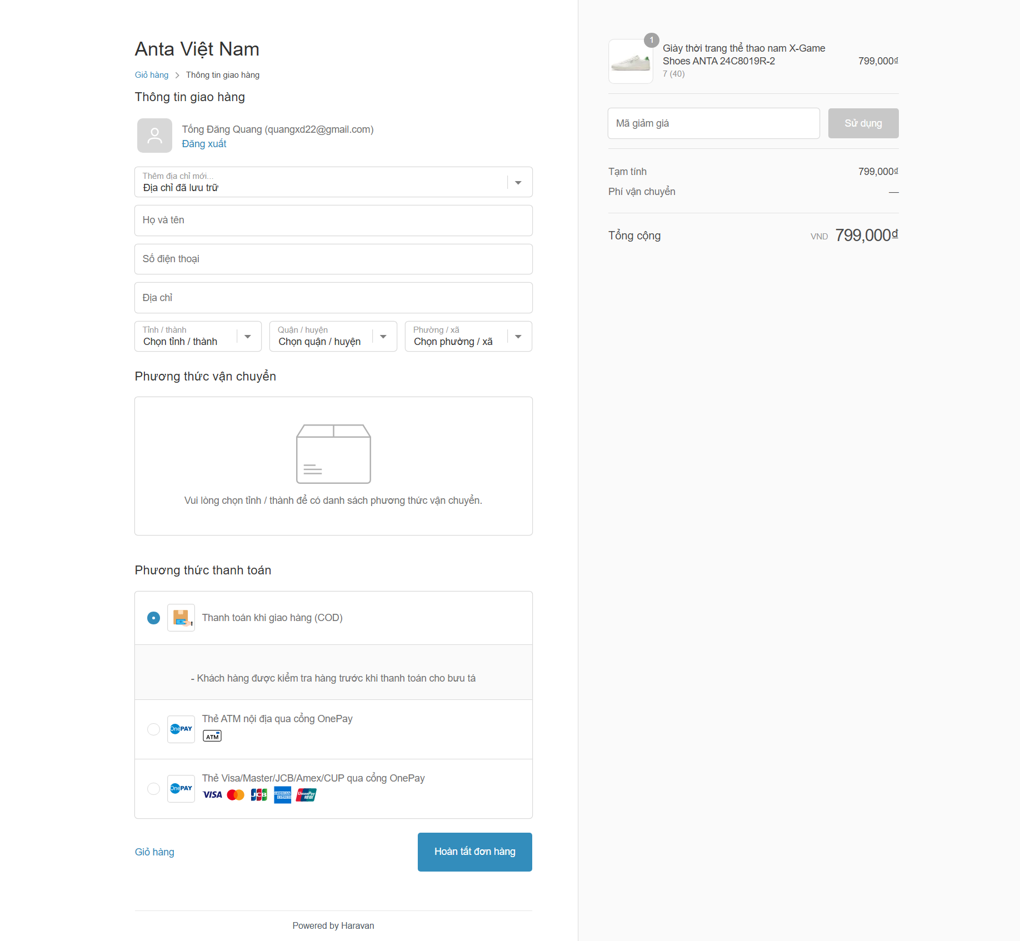

Hình 1.6. Giao diện thanh toán

Thông tin chung về công ty

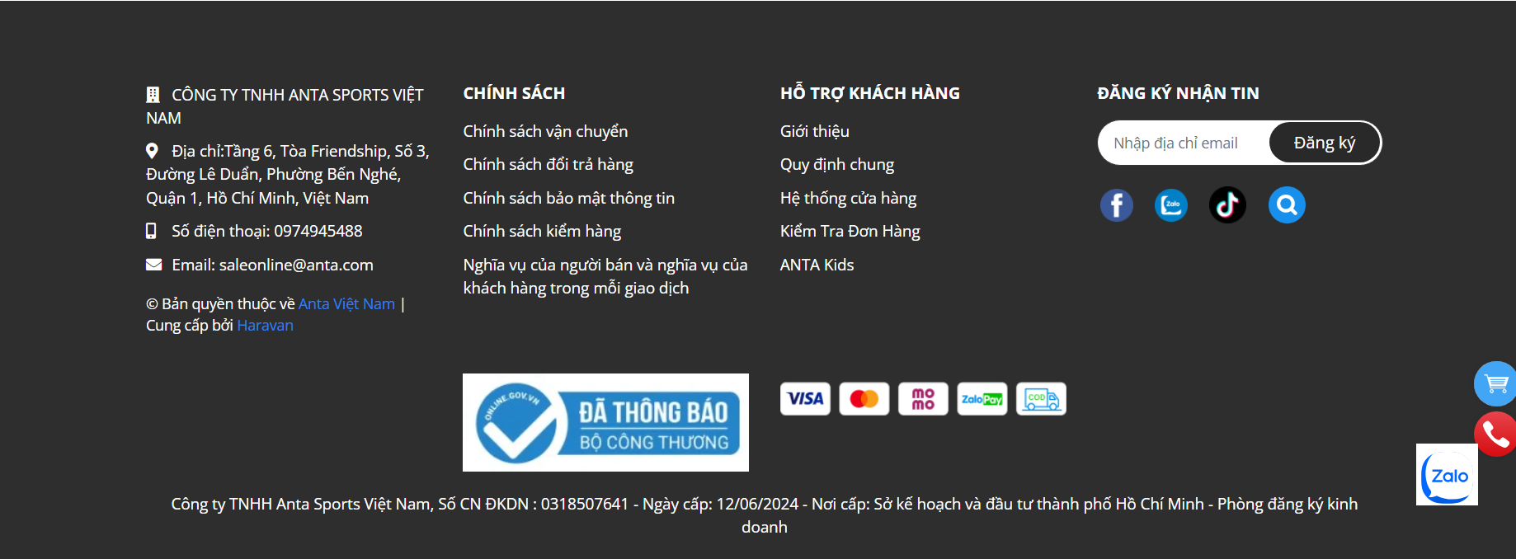

Hình 1.7. Thông tin chung về công ty

Giao diện đăng nhập:

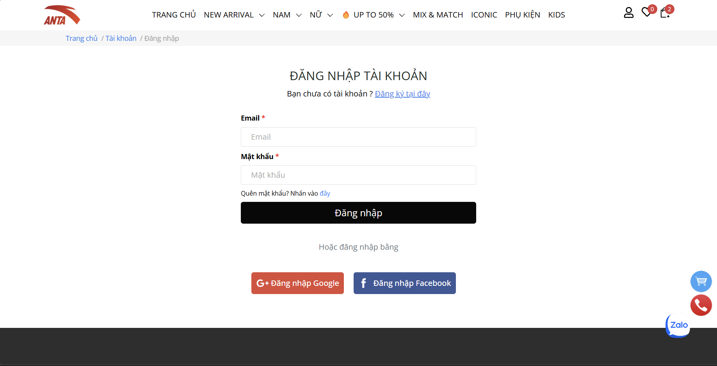

Hình 1.8. Giao diện đăng nhập

Giao diện đăng ký:

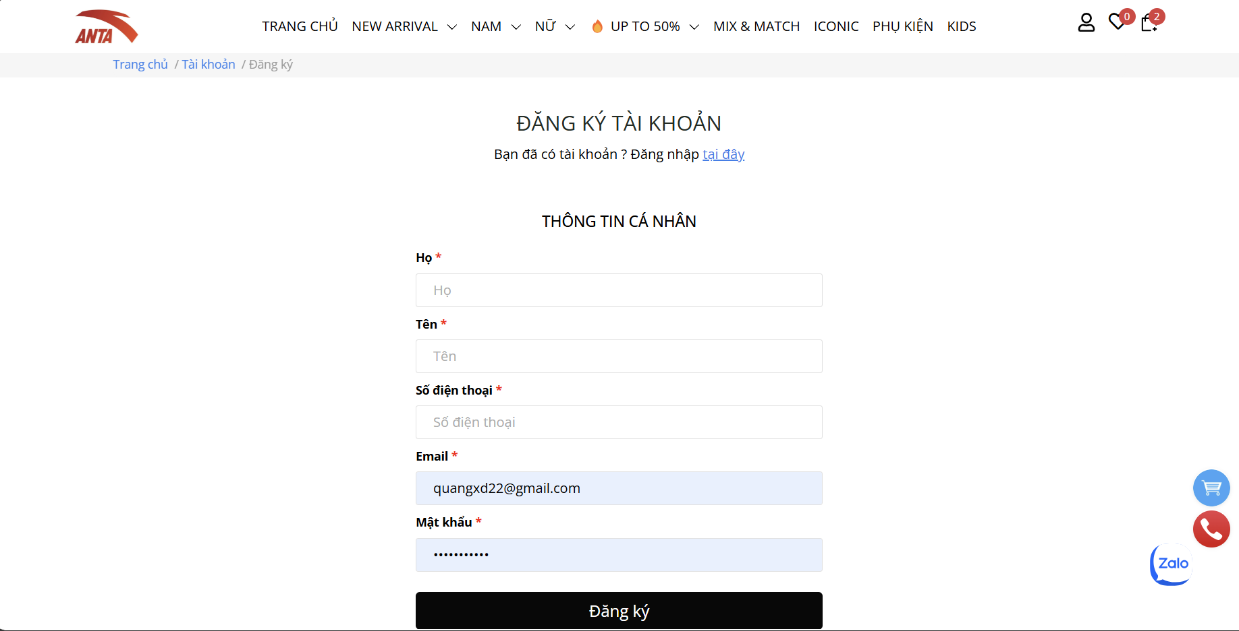

Hình 1.9. Giao diện đăng ký

## Khảo sát chi tiết

### Hoạt động của hệ thống

* Hoạt động mua hàng

Lựa chọn sản phẩm: Khách hàng sẽ lựa chọn sản phẩm muốn mua bằng cách tìm kiếm hoặc chọn những sản phẩm trong danh mục.

Thêm vào giỏ hàng: Khi khách hàng đã chọn được sản phẩm mong muốn, khách hàng nhấp vào “Thêm vào giỏ”. Khách hàng có thể thêm nhiều sản phẩm khác.

Kiểm tra giỏ hàng: Tại đây khách hàng có thể xem lại những sản phẩm đã thêm, khách hàng có thể xóa bỏ tăng thêm số lượng sản phẩm.

Mã khuyến mãi: Người dùng có thể thêm mã khuyến mãi của mình trước khi thanh toán.

Quà tặng kèm: Khách hàng có thể thêm quà tặng kèm trong phần kiểm tra giỏ hàng.

Thanh toán: Sau khi thêm mã giảm giá và quà tặng kèm khách hàng chọn ô “Thanh toán” để tiến hành thanh toán. Khách hàng cung cấp thông tin địa chỉ, hình thức thanh toán cho hệ thống tạo đơn hàng.

Xác nhận đơn hàng : Khách hàng sẽ nhận được hóa đơn điện tử về email của khách hàng.

Giao hàng: Đơn hàng sẽ được giao đến địa chỉ mà khách hàng đã cung cấp.

* Hoạt động hủy đơn hàng

Lịch sử đơn hàng: Khách hàng tìm đến “Trang tài khoản”: Chọn đơn hàng muốn hủy tại mục “Đơn hàng của bạn”.

Hủy đơn hàng: Khách hàng sẽ thấy thông tin chi tiết của đơn hàng mình muốn hủy.Tiếp tục chọn “Hủy đơn hàng” để hoàn tất yêu cầu hủy đơn.

Hủy đơn hàng thành công: Khách hàng sẽ nhận được thông báo khi đơn hàng được hủy thành công.

* Hoạt động quảng bá sản phẩm

Trang Chủ: Luôn hiển thị các bộ sưu tập mới nhất, các sản phẩm nổi bật, và các chương trình khuyến mãi hiện tại.

Xem các sản phẩm nổi bật: Các sản phẩm được đánh giá cao hoặc đang là xu hướng sẽ được hiển thị nổi bật.

Nhận thông tin về Khuyến mãi: Các chương trình giảm giá, ưu đãi đặc biệt hiện tại sẽ được cập nhật liên tục.

Email Marketing: Khách hàng có thể nhập email để đăng ký nhận các thông tin cập nhật về sản phẩm mới, khuyến mãi và sự kiện đặc biệt.

Xem Hình ảnh và Video: Khách hàng có thể xem các hình ảnh chất lượng cao và video giới thiệu sản phẩm, hướng dẫn phối đồ.

Đọc các bài viết Blog: Các bài viết chia sẻ về xu hướng thời trang, cách phối đồ và câu chuyện đằng sau các bộ sưu tập.

Tham gia chương trình giảm giá: Khách hàng có thể tìm thấy thông tin về các chương trình giảm giá hiện tại.

Nhận quà tặng kèm theo đơn hàng: Thông tin về các chương trình quà tặng kèm theo khi mua hàng sẽ được cập nhật.

* Hoạt động dịch vụ khách hàng
* Mua sắm Trực tuyến:

Tìm kiếm và chọn sản phẩm: Sử dụng công cụ tìm kiếm và bộ lọc để tìm kiếm sản phẩm theo danh mục, màu sắc, kích thước.

Xem thông tin chi tiết sản phẩm: Đọc mô tả sản phẩm, chất liệu, hướng dẫn bảo quản và xem hình ảnh chi tiết.

Đặt hàng và thanh toán: Thêm sản phẩm vào giỏ hàng và tiến hành thanh toán qua các phương thức khác nhau.

* Chính sách Giao hàng:

Chọn phương thức giao hàng: Khách hàng có thể lựa chọn giữa các tùy chọn giao hàng khác nhau, từ giao hàng tiêu chuẩn đến giao hàng nhanh.

Xem thời gian và phí giao hàng: Thông tin về thời gian dự kiến và phí vận chuyển sẽ được hiển thị rõ ràng.

* Hỗ trợ Khách hàng:

Sử dụng hỗ trợ trực tuyến qua chat: Liên hệ với đội ngũ hỗ trợ của Uniqlo thông qua chat trực tuyến.

Gửi email hoặc gọi điện thoại: Khách hàng có thể gửi email hoặc gọi điện thoại để được hỗ trợ trực tiếp.

### Các yêu cầu chức năng

* **Đăng kí tài khoản:** Cho phép người dùng đăng kí tài khoản sử dụng hệ thống
* **Đăng nhập:** Cho phép người dùng đăng nhập tài khoản của mình vào hệ thống
* **Xem thông tin chi tiết sản phẩm:** Cung cấp thông tin chi tiết về sản phẩm như size, màu sắc, số lượng, giá bán,… để người dùng có góc nhìn toàn diện về sản phẩm
* **Lọc sản phẩm:** Cho phép khách hàng lọc sản phẩm một các sễ dàng. Việc lọc sản phẩm có thể thực hiện bằng cách tích chọn vào tiêu chí của sản phẩm.
* **Đặt hàng:** Cho phép khách hàng xem lại sản phẩm đã thêm, đưa ra tổng số tiền các sản phẩm, phí vận chuyển, mã giảm giá để thuận tiện cho việc mua sắm của khách hàng.
* **Thanh toán:** Cung cấp các hình thức thanh toán khi nhận hàng, thanh toán trực tuyến để thuận tiện cho khách hàng.
* **Quản lý giỏ hàng, danh sách sản phẩm yêu thích:** Cung cấp giao diện cho phép người dùng tăng giảm số lượng các sản phẩm đã thêm, thêm hoặc xóa các sản phẩm khỏi giỏ hàng, danh sách yêu thích.
* **Quản lý đơn hàng:** Cung cấp các thông tin về đơn hàng, trạng thái đơn để người dùng dễ quản lý và nắm bắt thời gian vận chuyển, giao hàng.
* **Giao diện tương thích đa thiết bị:** Trang web cần được thiết kế linh hoạt và tương thích trên nhiều thiết bị khác nhau như máy tính, điện thoại di động, máy tính bảng để đảm bảo trải nghiệm người dùng tốt nhất.
* **Hỗ trợ danh mục sản phẩm:** Phân loại sản phẩm thành các danh mục để thuận tiện cho người dùng duyệt và mua hàng.

### Các yêu cầu phi chức năng

* **Tốc độ tải trang:** Hệ thống phản hồi nhanh chóng khi người dùng truy cập trang web hoặc ứng dụng. Thời gian tải trang không quá lâu tránh làm mất hứng thú của người dùng.
* **Hiệu suất hoạt động:** Trang web có khả năng xử lý được số lượng người dùng lớn và yêu cầu truy cập một cách nhanh chóng và ổn định nhằm đem lại trải nghiệm tốt nhất cho người sử dụng ( tốc độ xử lý đơn hàng nhanh, phản hồi nhanh nhất với các yêu cầu được gửi đến thông qua liên hệ nhân viên hỗ trợ hay thông qua chatAI,...).
* **Thiết kế đáp ứng:** Trang web hiển thị tốt trên các thiết bị khác nhau, bao gồm cả điện thoại di động và máy tính bảng.
* **Độ khả dụng:** Giao diện người dùng đơn giản, thân thiện ,dễ thao tác và làm quen giúp tối ưu hóa cho việc mua sắm trực tuyến.
* **Tính bảo mật (Độ tin cậy):** Hệ thống bảo mật tốt đảm bảo an toàn thông tin cá nhân của người dùng, giao dịch thanh toán và dữ liệu khác. Trang website không sử dụng liên kết đăng nhập thông qua tài khoản bên thứ ba (Facebook, Zalo , ...) vào hình thức đăng nhập tránh được sự xâm phạm và lạm dụng của bên thứ ba.
* **Ngôn ngữ hệ thống:** mặc định sẽ là tiếng Việt, có thể đổi qua ngôn ngữ tiếng Anh, phù hợp với người dùng.
* **Khả năng phụ hồi:** Khả năng phục hồi từ những tình huống sự cố bất ngờ giúp trang website trở lại hoạt động bình thường nhanh nhất.
* **Khả năng tương tác:** Trang web có khả năng phản hồi nhanh chóng và đáp ứng tức thì đối với hoạt động của khách hàng.
* **Khả năng quản lý:** Dễ dàng nắm bắt và kiểm soát các hoạt động thông qua trình quản lý.
* **Khả năng mở rộng:** Có khả năng nâng cấp, bổ sung và cải tiến các chức năng một cách lịnh hoạt hiệu quả nhằm đáp ứng với nhu cầu của người dùng.
* **Môi trường chạy website:** Google Chrome, Edge, Cốc cốc,…

# CHƯƠNG 2. MÔ HÌNH HÓA DỮ LIỆU